МИНИСТЕРСТВО НАУКИ И ВЫСШЕГО ОБРАЗОВАНИЯ РОССИЙСКОЙ ФЕДЕРАЦИИ

**Липецкий государственный технический университет**

Факультет автоматизации и информатики

Кафедра автоматизированных систем управления

Лабораторная работа

по технологиям информационных систем №1

Студент ____________ Станиславчук С. М.

(подпись, дата)

Группа АС-21-1

Руководитель ____________ Ведищев В. В.

(подпись, дата)

Липецк 2023 г.

Содержание

2. Задание

3. Цель

4. Код программы

5. Вывод

2. Задание

Выбрать предметную область для разработки информационной системы. Сформулировать название информационной системы. Составить план разработки информационной системы. Определить цели и задачи разработки информационной системы. Представить концепцию автоматизированной информационной системы.

3. Цель работы.

Научиться организовывать план разработки программ.

4. Решение.

Выбранная предметная область: Ключевые слова C++.

Название информационной системы: “Справочник ключевых слов стандарта С++”

План разработки информационной системы:

1. Построить физическую модель базы данных.

2. Реализовать пользовательский интерфейс ИС.

3. Реализовать базу данных, согласно физической модели (пункт 1).

4. Реализовать взаимодействие интерфейса программы с уже созданной базой данных.

Цели и задачи *разработки* информационной системы:

Целью стратегического планирования информационных систем является разработка плана для обеспечения того, чтобы функции и инфраструктура информационных технологий были согласованы с бизнесом и поддерживали его, чтобы позволить ему достичь поставленной задачи.

Цель информационной системы:

Помочь пользователю найти информацию о интересующем его ключевом слове за минимально возможное время, благодаря дружелюбному интерфейсу и фильтрации информации.

Задачи:

Реализовать панель со списком объектов, поле ввода, “встроить” базу данных в программу. Уложиться в срок сдачи программы.

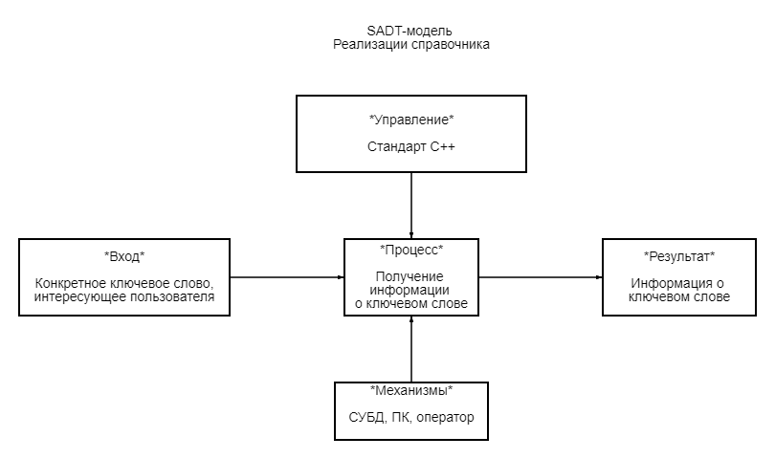

Концепция ИС:

Главная панель информационной системы представляет собой список объектов – ключевых слов. Поиск нужного ключевого слова, т.е. фильтрация списка, реализуется при помощи поля ввода. У каждого ключевого слова будет: поле синтаксиса, объяснения цели и работы ключевого слова, пример программы с выводом. Отличающей чертой моего справочника будет наличие характеристики с версией изменения конкретного ключевого слова в стандарте C++.

5. Вывод.

Выбрал предметную область для разработки информационной системы. Сформулировал название информационной системы. Составил план разработки информационной системы. Определил цели и задачи разработки информационной системы. Представил концепцию автоматизированной информационной системы.